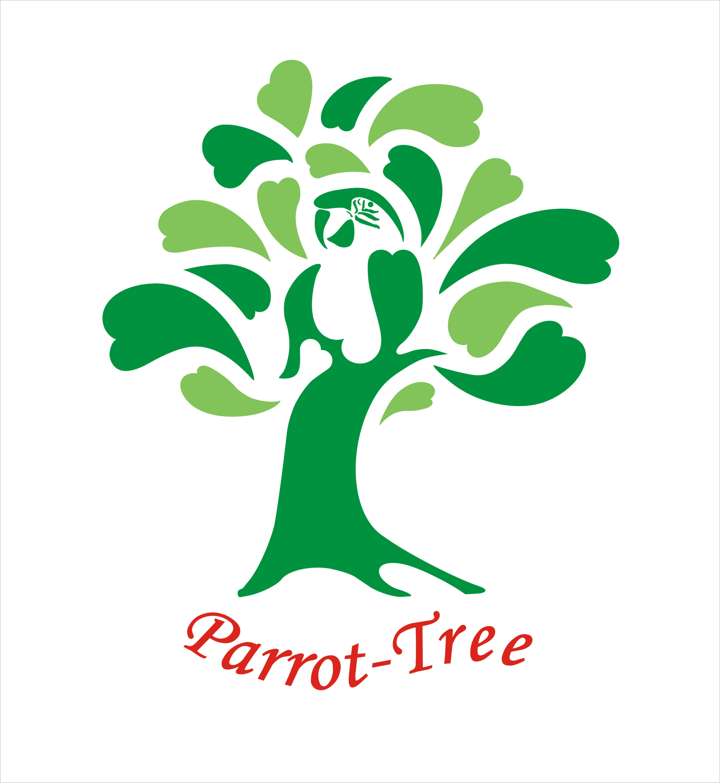 | Parrot Tree  鸚 鵡 樹  Web-site : http://www.parrot-tree.com  E-mail : member@parrot-tree.com |  |  |  | FOR OFFICE USE ONLY只供內部使用
Date of approval批准日期:

Membership No. 會員編號:

MEMBERS APPLICATION FORM
Please fill in the details required - Applicant Information 申請者資料
□ 個人會員 – 成人(17歲或以上)年費 $50 ; □ 學生(3歲-16歲)及長者(60歲以上)年費 $40
Individual Member – Adults (17 or above) Annual Fee $50; Student(aged 3 to16) and Seniors (60 or above)Annual Fee $40
□ 家庭會員 – 以4人為限, 只限於直系親屬 - 年費 $150
Family Members – max of 4 persons with kinship – Annual Fee $150
Name in Chinese  中文姓名 |  | Date of birth (d/m/y)  出生日期 (日/月/年)
Name in English  英文姓名 |  | Sex  性別 |  | - M男 /  - F女 |  |  | Login  登入名稱
Contact No.  聯絡電話 |  | E-mail Address  電郵地址
Name in Chinese  中文姓名 |  | Date of birth (d/m/y)  出生日期 (日/月/年)
Name in English  英文姓名 |  | Sex  性別 |  | - M男 /  - F女 |  |  | Login  登入名稱
Contact No.  聯絡電話 |  | E-mail Address  電郵地址
Name in Chinese  中文姓名 |  | Date of birth (d/m/y)  出生日期 (日/月/年)
Name in English  英文姓名 |  | Sex  性別 |  | - M男 /  - F女 |  |  | Login  登入名稱
Contact No.  聯絡電話 |  | E-mail Address  電郵地址
Name in Chinese  中文姓名 |  | Date of birth (d/m/y)  出生日期 (日/月/年)
Name in English  英文姓名 |  | Sex  性別 |  | - M男 /  - F女 |  |  | Login  登入名稱
Contact No.  聯絡電話 |  | E-mail Address  電郵地址
郵寄地址 (The Membership Card will be collected by post.) :

Parrot-Tree (www.parrot-tree.com) Login Application 鸚鵡樹網頁登入申請
Do you have Parrot-Tree’s Login Name  您是否已申請鸚鵡樹討論版登入名稱 |  |  | □ Yes 有 / □ No 沒有
Note :
- Information provided above must be true and valid. Parrot Tree reserves the right to reject applications without further explanation.
所填報之資料必須真實和有效。本會有權決定是否接納申請而毋須提供理由。
2. Members should abide by Parrot Tree Regulations and respect the rights of fellow members. Violation may lead to cancellation of membership. 會員須遵守會章及尊重其它會員，否則可被取消會籍。
I confirm that the information provided are correct and will follow the Parrot Tree Regulations, which can be found in the website (http://www.parrot-tree.com).
本人填寫於此表格內的資料均為真實無誤及願意遵守本會的會員守則 (守則請參照http://www.parrot-tree.com)
________________________________________ |  |  | _____________________________________
Signature of applicant申請人簽署 |  |  | Date日期
請把此部份剪下保存，記下你的會員証申請日期（投表日期） : __________________ 以計算正式會員証完成日期。然後把鸚鵡照片(將用於會員証上)電郵至 member@parrot-tree.com，我們會盡快為您辦理申請。您也可前往http://www.parrot-tree.com查看本會最新資訊。
如有任何疑問可致電 : 2415 5003 或 傳真致 : 2498 1198 。歡迎您的加入！

